帝王环卫牌HDW5090ZYSK6型压缩式垃圾车
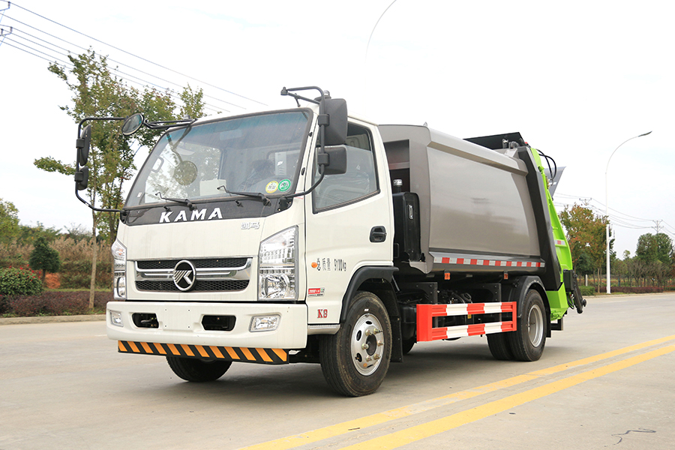

【整车技术参数】
产品商标 | 帝王环卫牌 | 公告批次 |  |  | 341
产品名称 | 帝王环卫牌HDW5090ZYSK6型压缩式垃圾车
总质量(kg) | 9100 | 罐体容积(m3)
额定质量(kg) | 3280,3215,3000,2935 | 外形尺寸(mm) |  |  | 6535，  6765，  6875X2100,2200X2430,2530
整备质量(kg) | 5690,5970 | 货厢尺寸(mm) |  |  | XX
额定载客(人) |  | 准拖挂车总质量(kg)
驾驶室准乘人数(人) | 3,2 | 鞍座最大载质量(kg)
接近角/离去角(°) | 19/16 | 前悬/后悬(mm) |  |  | 1125/2060,1125/2110
轴荷(kg) | 3300/5800 | 最高车速(km/h) |  |  | 90
备注： | 备注：1.该车主要专用装置由箱体,压缩系统组成,用于垃圾的收集与清运;2.随底盘选装驾驶室;选装  无密封盖,选装控制盒,选装后部工作装置外形长/后悬/后伸对应关系为(mm):①翻桶装置:687  5/2060/390;②半密封斗装置:6765/2060/280;③全密封斗装置,无上料装置,  摆臂装置:6535/2110/0;3.侧防护材料/Q235,焊接加螺栓连接;后防护由专用装置替  代,下边缘离地高390mm;4.发动机/油耗(L/100km)对应关系:WP2.3NQ130E  61/18.2;5.ABS型号:CM4XL-4S/4M,ABS生产厂:广州瑞立科密汽车电子股份  有限公司.该车型可选装ETC车载装置.
【底盘技术参数】
底盘型号 | KMC1092A330DP6 |  | 底盘名称 |  | 载货汽车底盘
商标名称 | 凯马牌 |  | 生产企业 |  | 山东凯马汽车制造有限公司
轴数 | 2 |  | 轮胎数 |  | 6
轴距(mm) | 3300,3360
轮胎规格 | 7.50R16LT,7.50R16LT 16PR
钢板弹簧片数 | 7/9+5,3/6+5,3/5+3,4/5+3,9/11+8 |  |  | 前轮距(mm) | 1610,1560
燃料种类 | 柴油 |  |  | 后轮距(mm) | 1610,1590,1655
排放依据标准 | GB17691-2018国Ⅵ
发动机型号 | 发动机生产企业 |  |  | 发动机排量 | 发动机功率
WP2.3NQ130E61  Q28-130E60  CA4DB1-13E6 | 潍柴动力股份有限公司  安徽全柴动力股份有限公司  中国第一汽车集团有限公司 |  |  | 2289  2800  2207 | 96  96  95
产品报价
联系人 | 熊经理 |  |  | 邮箱 | 1174438910@qq.com
联系电话 | 15071653296 |  |  | 传真
企业名称 | 湖北加贝汽车销售服务有限公司 |  |  | 企业网址 | www.jbzyqc.com
底盘配置：
凯马福运来1820单排可翻转驾驶室，潍柴130马力发动机，万里扬535变速箱（可选装副变速），200MM直通大梁，7.50R16轮胎，断汽刹，动转，ABS，原厂空调，1069后桥，TBOX，安全带提示，刹车蹄片报警

●主要构件采用优质高强度钢制作，结构牢固，重量轻，强度好；
●外观造型美观大方；
●采用了先进的液压举升安全回路。其原理是在液压系统中的举升油缸上设置了单向平衡阀。该阀隔断了举升油缸与液压管的直接连接，即使油管爆裂，填装器也不会突然落下造成恶性事故，提高了使用安全性；
●采用双向压缩技术，压缩比可达1:2.5以上；
●垃圾箱与填装器之间采用橡胶密封，密封性好，杜绝了二次污染；

●发动机功率输出实现全自动控制，自动加速和怠速状态，避免功率损耗，耗油降低，经济性好；
●采用PLC（可编程序控制器），控制电路采用逻辑回路保证各操作指令按顺序执行，降低了故障发生率，避免了误操作造成的事故，提高了可靠性
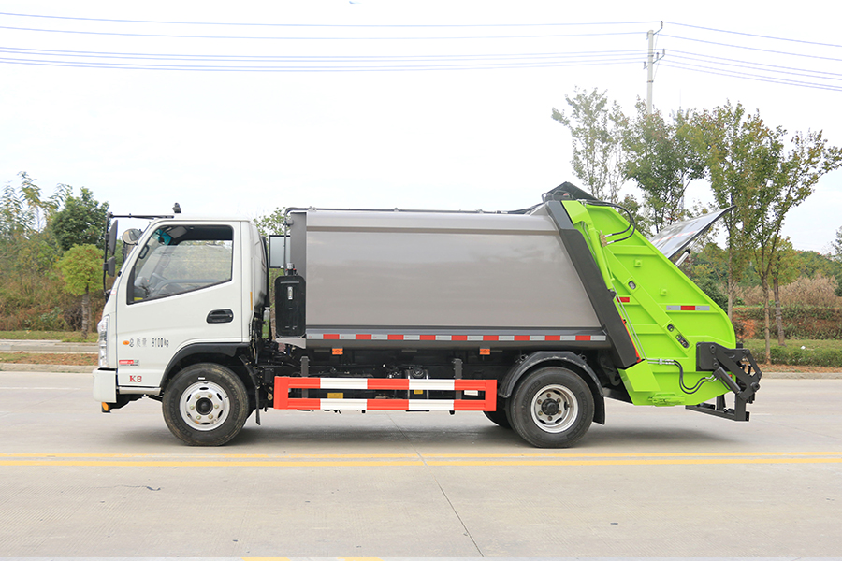
多方位图展示：

